中國文化大學教育部高教深耕計畫計畫成果紀錄表

子計畫 | B4強化學院跨領域特色教學
具體作法 | B4-2農業融入生活，創新產學研發
主題 | 房市與房價的過去、現在與未來
內容  （活動內容簡述/執行成效） | 主辦單位：農學院土地資源學系  活動日期：109年6月16日 10：10~12：00  活動地點：恩413  主 講 者：陳明吉 教授兼系主任 (政治大學財務管理學系)  參與人數： 66 人（教師 3 人、學生 36 人、行政人員 1 人、校外 0 人）  內 容：本系為達到產學合作目的創造跨領域專業之價值，特別邀請政治大學財務管理學系陳明吉教授兼系主任為大家分享房市與房價，後來又提出非常多有趣的研究!讓在場的閱聽者獲益良多。  成 效：本系透過專業講座解說之成效，增進老師與學生在房產方面之專業知識與技能!
活動  照片  (檔案大小以不超過2M為限) | 活動照片電子檔名稱  (請用英數檔名) | 活動照片內容說明(每張20字內)
 | 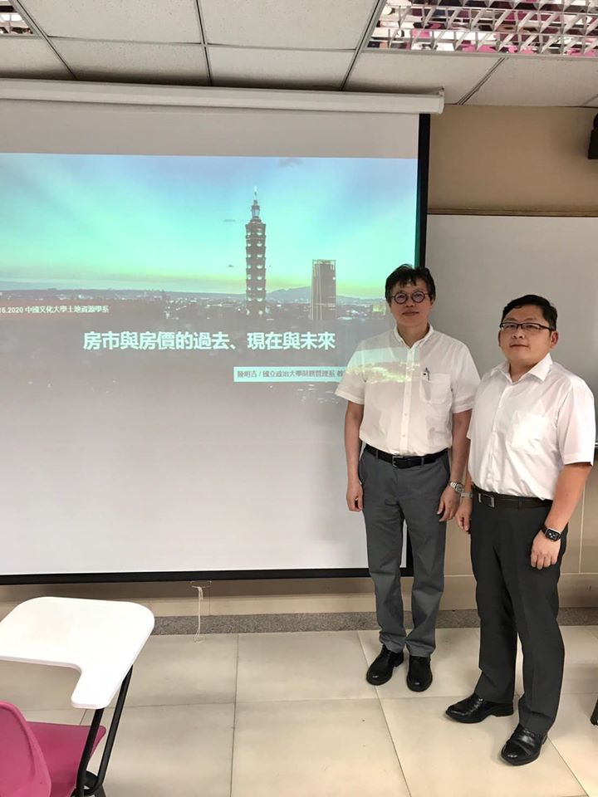 | 講師與主任之合照
 | 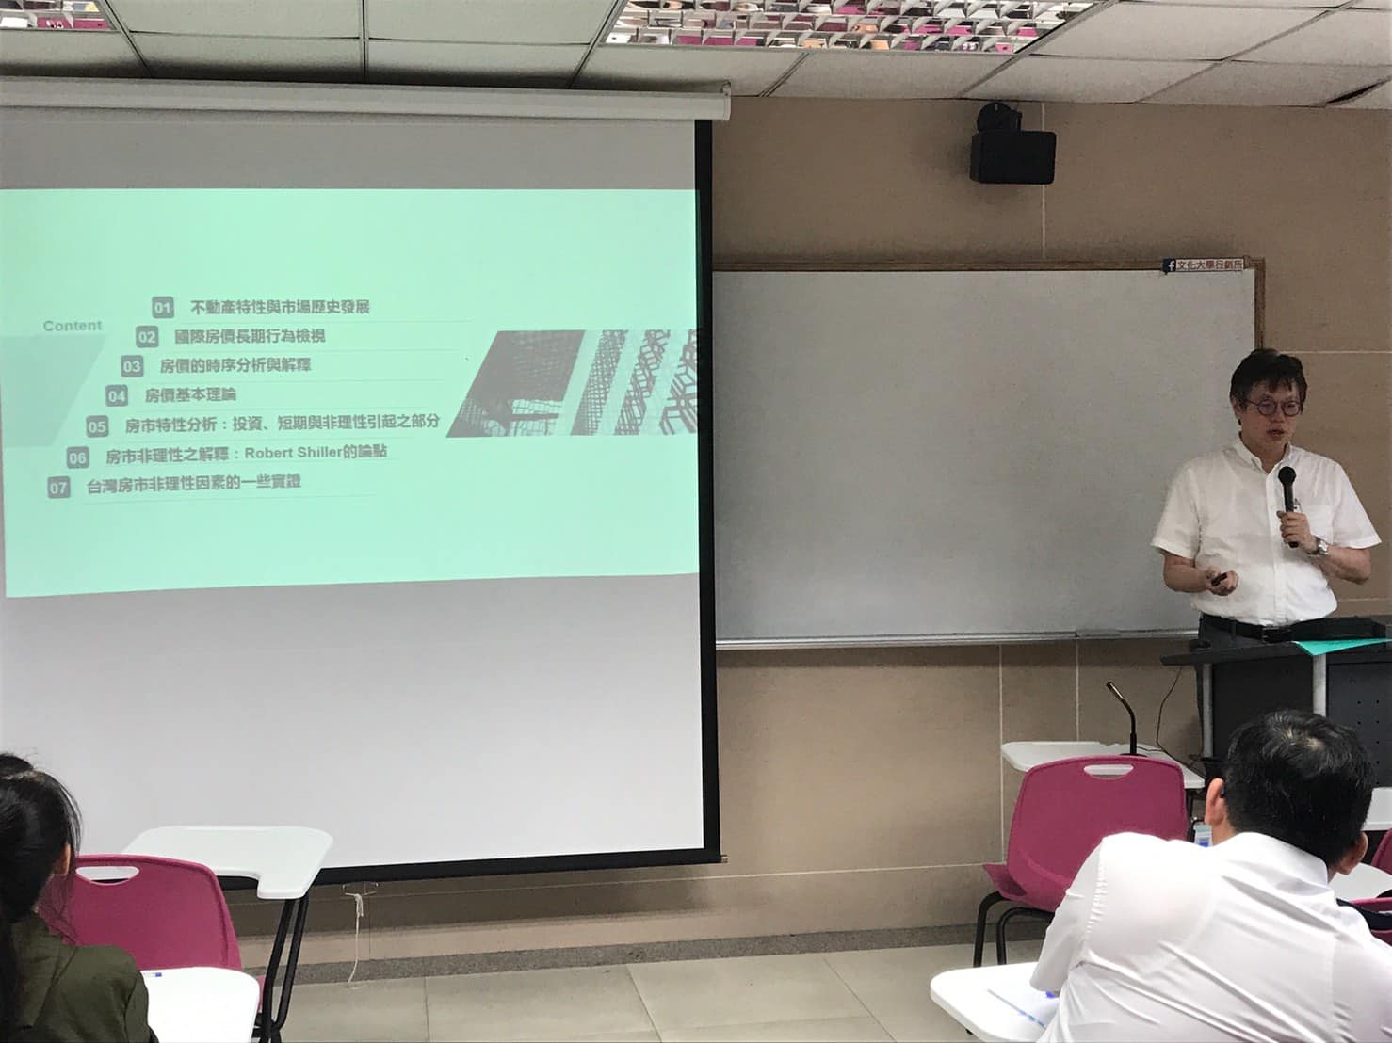 | 講師分享專業內容
 | 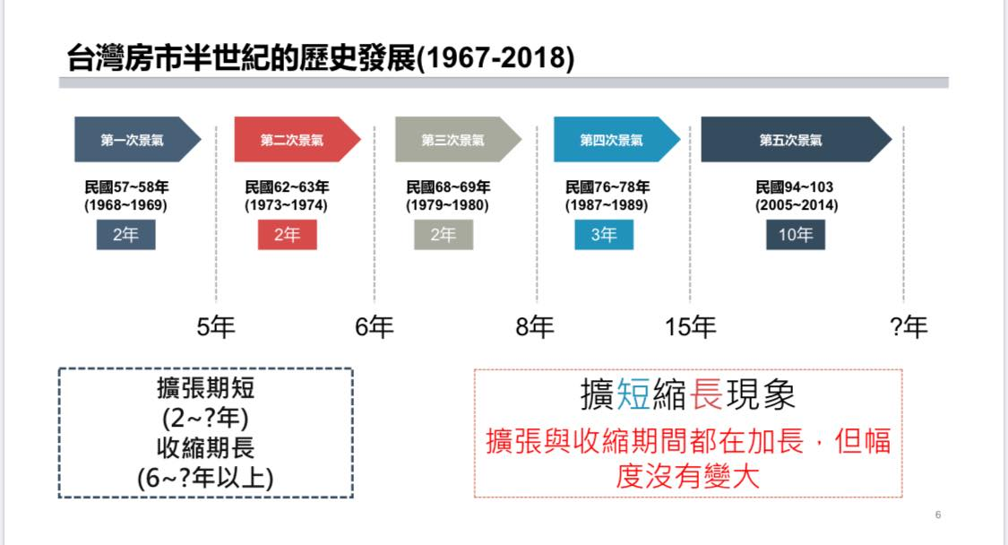 | 精華圖示  說明
 | 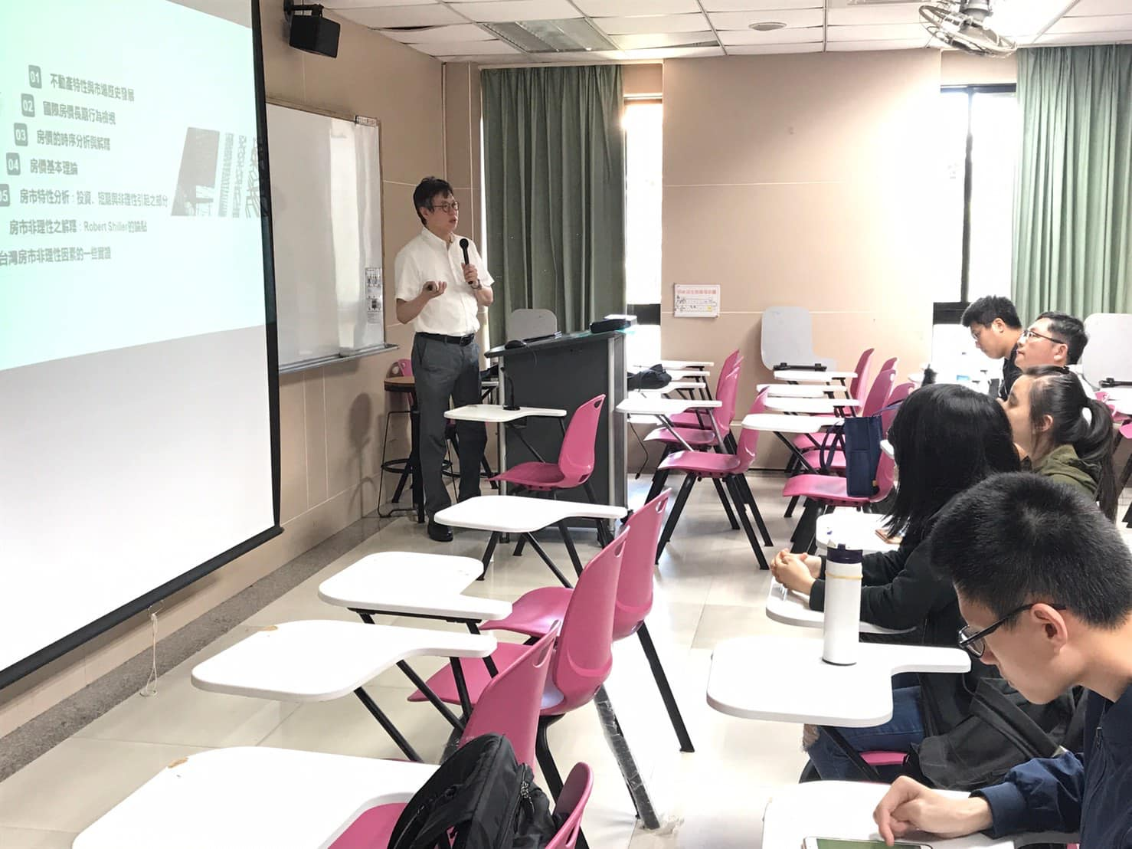 | 師生皆仔細聆聽
備註：活動照片請附上原始照片一併回傳
附件檔案 | 附件檔案名稱 | 附件名稱

